***AUF DEM HIGHWAY IST DIE HÖLLE LOS***



präsentiert

**Neu auf DVD**

**und Blu-ray**

**ab 9. Dezember 2016**

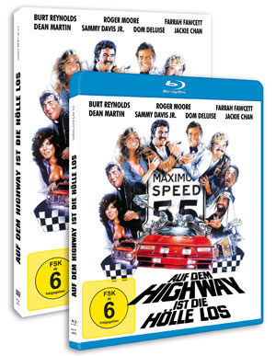

Pressebetreuung: **cinemaids**

Downloads: **www.winklerfilm.de**

**FILMinfo:**

Originaltitel: The Cannonball Run

Darsteller: Burt Reynolds, Roger Moore, Jackie Chan, Dean Martin

Sammy Davis Jr., Farrah Fawcett, Dom DeLuise

Regie Hal Needham

Drehbuch: Broke Yates

Produzent: Albert S. Ruddy, Raymond Chow

Genre: Actionkomödie

Land / Jahr: USA 1981

**DVD und Blu-ray Info**

Sprache/Tonformat DVD: Deutsch DD 2.0 & Englisch DD 5.1

Sprache/Tonformat BD: Deutsch LPCM 2.0 & Englisch DTS-HD MA 5.1

Untertitel: Deutsch, Englisch

Bildformat DVD: 1.78:1 (16:9) / PAL

Bildformat BD: 1080/24p (1.78:1)

Laufzeit DVD: 92 Min.

Laufzeit BD: 96 Min.

Bonus: Audiokommentar mit Regisseur Hal Needham

und Produzent Albert S. Ruddy,

Kinotrailer, Originaltrailer, Wendecover

FSK: ab 6

Regioncode: 2 / B

Format: 1xDVD / 1xBD

Verpackung DVD: Amaray mit Wendecover

Verpackung BD: Softbox mit Wendecover

Vertrieb: AL!VE AG

Label: Winkler Film

VÖ: 9.12.2016

Bestell-Nr DVD: 6417164

EAN-Code DVD: 4042564171648

Bestell-Nr BD: 6417165

EAN-Code BD: 4042564171655

**INHALT**

Alle zwei Jahre findet in den USA ein berüchtigtes illegales Autorennen von der Ost- zur Westküste statt – der *Cannonball Run*. Das lockt die verrücktesten Draufgänger an, wie den als Rettungsfahrer getarnten J.J. McClure (Burt Reynolds), die beiden Schlitzohren in Priesterkostümen Blake (Dean Martin) und Fenderbaum (Sammy Davis Jr.), den Astin Martin fahrenden Playboy Seymour (Roger Moore) oder zwei durchgeknallte Japaner (u.a. Jackie Chan) mit ihrem High-Tech-Subaru. Mit heißen Schlitten und fiesen Tricks kämpfen sie bei diesem Rennen ohne Regeln gegeneinander und gegen die Polizei.

Mit einem immensen Staraufgebot (Burt Reynolds, Roger Moore, Jackie Chan, Dean Martin, Sammy Davis Jr., Farraw Fawcett, Peter Fonda ua.) schafft Hal Needham eine Kultkomödie voller Tempo, Stunts und irrwitzigem Humor, die fünf Millionen Kinobesucher in Deutschland begeisterte.

***SIE GEBEN GAS, WIR HABEN SPASS*** (CINEMA)

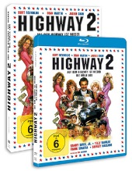

**Auch auf BD / DVD erhältlich:**

*HIGHWAY 2*

*Auf dem Highway*

*ist wieder die Hölle los*

**Pressebetreuung:**

CINEMAIDS

Kidlerstraße 4 / 81371 München / Tel: +49 (0)89 4423 9811

Email: info@cinemaids.de / www.cinemaids.de

WINKLER FILM GMBH: Alser Straße 26/3A, 1090 Wien, Österreich

Tel: +43 1 4079 0261 / Fax: +43 1 4079 0268

www.winklerfilm.de / Email: info@winklerfilm.de